# Pengembangan Sistem Pengendalian Kipas Angin Otomatis Berbasis Arduino dengan Sensor Suhu

# ALAMAN JUDUL

**PROPOSAL SKRIPSI**



Disusun oleh

**RASYID ADAM MARARIAU**

**NIM. : 215520058**

**PROGRAM STUDI TEKNIK INFORMATIKA**

**STMIK KOMPUTAMA MAJENANG**

**CILACAP**

**2025**

# HALAMAN JUDUL

# KATA PENGANTAR

**KATA PENGANTAR**

Puji syukur penulis panjatkan ke hadirat Allah SWT yang telah melimpahkan rahmat, taufik, serta hidayah-Nya sehingga penulis dapat menyelesaikan skripsi yang berjudul *"* pengembangan sistem pengendali kipas angin otomatis berbasis Arduino dengan sensor suhu*"*

Penyusunan skripsi ini tidak lepas dari dukungan, bimbingan, dan bantuan dari berbagai pihak. Oleh karena itu, penulis mengucapkan terima kasih yang sebesar-besarnya kepada:

1. Bapak Prof. Dr. H. Fathul Aminudin Aziz, M.M, Ketua Yayasan STMIK Komputama Majenang yang telah memberikan kesempatan kepada penulis untuk membina ilmu di lembaga ini
2. Terimaksih juga kepada Bu Nur Muniroh M.Kom selaku Kepala Program Studi Teknik Informatika, yang telah memberikan izin dan kesempatan untuk melaksanakan penelitian skripsi ini
3. Ucapan Terimaksih kepada Ibu Nur Muniroh, S. T., M.Kom selaku Dosen Pembimbing, yang dengan sabar memberikan bimbingan, masukan, dan arahan yang sangat berharga sejak awal hingga akhir penyusunan skripsi ini. Tanpa bimbingan dan arahannya, penulis tidak akan mampu menyelesaikan skripsi ini dengan baik
4. Kepada Seluruh Dosen Program Studi Teknik Informatika STMIK Komputama Majenang yang telah memberikan motivasi.
5. Orang tua tercinta dan keluarga yang selalu memberikan doa, dukungan moril dan materil.
6. Teman-teman seperjuangan di STMIK Komputama Majenang hususnya teman–teman angkatan 2021 yang telah menjadi sumber semangat dan inspirasi.
7. Semua pihak yang tidak dapat penulis sebutkan satu persatu yang telah membantu penulis baik secara langsung maupun tidak langsung. Teriring doa semoga bantuan dan amal kebaikan yang diberikan kepada penulis mendapatkan imbalan pahala dan Ridho dari Allah SWT.

Penulis menyadari bahwa skripsi ini masih memiliki kekurangan. Oleh karena itu, saran dan kritik yang membangun sangat penulis harapkan demi perbaikan di masa yang akan datang. Semoga skripsi ini dapat memberikan manfaat bagi pembaca dan menjadi kontribusi ilmiah yang berguna.

Cilacap, Februari 2022

**RASYID ADAM MARARIAU**

NIM. : 215520058

# ABSTRACT

Technological developments in the field of automation have driven various innovations in creating systems that can work automatically and efficiently. This study aims to develop an automatic fan control system based on the Arduino Uno microcontroller by utilizing the DHT11 temperature sensor as the main input. This system is designed to automatically regulate the fan speed based on the ambient temperature detected by the sensor. When the room temperature increases, the system will activate the fan and adjust its speed according to the programmed temperature level.

The test results show that the system is able to respond to temperature changes in real-time and regulate the fan speed with a good level of accuracy. At temperatures below 30°C, the fan does not operate, while at temperatures above 30°C, the fan starts rotating at a speed that increases as the temperature increases.

With this system, energy consumption can be optimized because the fan only operates when needed. In addition, user comfort can be improved through more efficient and automatic room temperature control. This research is expected to be a reference in the development of simple automation systems in the field of temperature control.

**Keywords: Arduino Uno, automatic fan, DHT11 temperature sensor, microcontroller.**

# ABSTRAK

Perkembangan teknologi di bidang otomasi telah mendorong berbagai inovasi dalam menciptakan sistem yang mampu bekerja secara otomatis dan efisien. Penelitian ini bertujuan untuk mengembangkan sistem pengendali kipas angin otomatis berbasis mikrokontroler Arduino Uno dengan memanfaatkan sensor suhu DHT11 sebagai input utama. Sistem ini dirancang untuk mengatur kecepatan kipas secara otomatis berdasarkan suhu lingkungan yang terdeteksi oleh sensor. Ketika suhu ruangan meningkat, sistem akan mengaktifkan kipas dan mengatur kecepatannya sesuai tingkat suhu yang telah diprogram.

Hasil pengujian menunjukkan bahwa sistem mampu merespon perubahan suhu secara real-time dan mengatur kecepatan kipas dengan tingkat akurasi yang baik. Pada suhu di bawah 30°C, kipas tidak beroperasi, sementara pada suhu di atas 30°C, kipas mulai berputar dengan kecepatan yang meningkat seiring dengan kenaikan suhu.

Dengan sistem ini, konsumsi energi dapat dioptimalkan karena kipas hanya beroperasi saat dibutuhkan. Selain itu, kenyamanan pengguna dapat ditingkatkan melalui pengendalian suhu ruangan yang lebih efisien dan otomatis. Penelitian ini diharapkan dapat menjadi referensi dalam pengembangan sistem otomasi sederhana di bidang pengendalian suhu.

**Kata kunci: Arduino Uno, kipas angin otomatis, sensor suhu DHT11, mikrokontroler.**

# DAFTAR ISI

Pengembangan Sistem Pengendalian Kipas Angin Otomatis Berbasis Arduino dengan Sensor Suhu i

ALAMAN JUDUL i

HALAMAN JUDUL ii

KATA PENGANTAR ii

ABSTRACT iv

ABSTRAK v

DAFTAR ISI vi

DAFTAR TABEL vii

DAFTAR GAMBAR viii

DAFTAR LAMPIRAN ix

BAB I PENDAHULUAN 10

1.1 Latar Belakang Masalah 10

1.2 Rumusan Masalah 11

1.3 Batasan Masalah 11

1.4 Tujuan Penelitian 12

1.5 Manfaat Penelitian 12

BAB II TINJAUAN PUSTAKA 13

2.1 Landasan Teori 13

2.1.1 Mikrokontroler 13

1.6 15

1.7 2.1.3 Sensor suhu DHT 11 15

2.2 20

2.3 Penelitian Sebelumnya 20

BAB III METODE PENELITIAN 22

3.1 Tempat dan Waktu Penelitian 22

3.2 Bahan dan Alat Penelitian 22

3.3 Metode Pengumpulan Data 23

3.4 Konsep Penelitian 24

3.5 Perancangan alat 25

3.6 Perancangan mekanik 25

3.7 Perancangan elektrik 25

DAFTAR PUSTAKA 28

# DAFTAR TABEL

Tabel 2.1 Konfigurasi Pin………………………………………………………15

Tabel 2.2 Pin input/output………………………………………………………16

Tabel Penelitian Sebelumnya 2.2……………………………………………….21

## Tabel Penelitian Sebelumnya 2.2……………………………………………….22

Tabel jadwal kegiatan…………………………………………………………...23

Tabel alat dan bahan…………………………………………………………….24

Tabel alat dan bahan…………………………………………………………….25

# DAFTAR GAMBAR

Gambar 2.1 Rangkaian Arduino…………………………………………………15

Gambar 2.3 sensor DHT 11……………………………………………………...16

Gambar 2.4 Relay 5V……………………………………………………………17

Gambar 2.5 Breadboard…………………………………….…………………..18

Gambar 2.6 LCD 1602………………………………………………………….18

Gambar 2.7 Desain rangkaian…………………………………………………..25

Gambar perancangan elektrik …………………………………………………...27

Gambar perancangan elektrik…………………………………………………....28

# DAFTAR LAMPIRAN

(jika ada)

# BAB I PENDAHULUAN

## Latar Belakang Masalah

Indonesia memiliki iklim yang cukup panas karenaterletak di wilayah garis katulistiwa. Kondisi geografis ini menyebabkan Indonesia mengalami dua musim yaitu kemarau dan musim hujan (Purnamasari & Rezasatria, 2019). selain itu di pengaruhi oleh kondisi cuaca suhu ruangan juga dapat meningkat akibat jumlah orang yang berada di dalamnya. Jika jumlah orang melebihi kapasitas, ruangan memerlukan sirkulasi udara yang memadai agar tetap terasa nyaman dan tidak panas (Alisman & Wildian, 2018). Karena alasan tersebut, banyak sekolah yang memasang air conditioner atau kipas angin di ruang kelas untuk menurunkan suhu dan menciptakan ruangan yang lebih nyaman. Suhu yang terlalu panas dapat mengurangi produktivitas dalam menjalankan aktivitas seperti proses bellajar dan mengajar (Alisman & Wildian, 2018).

Mikrokontroler Arduino adalah alat elektro yang berbentuk board mikrokontroler yang dapat di gabungkan dengan alat elektronik. Arduino mikrokontroler dapat berfungsi dengan baik harus di lengkapi dengan komponen eksternal perangkat lunak sehingga rangkaian dapat di program dan disesuaikan dengan rangkaian yang sedang di kembangkan (Indriani et al., 2009).Adapun alat yang di gunakan seperti kipas angin, kipas angin yang dapat beroprasi secara otomatis sesuai dengan keadaan suhu pada ruangan. Salah satunya dengan menggunakan pendingin ruangan kipas angin yang dapat menyala dan dapat mengatur kecepatan putarannya secara otomatis. Pemakai tidak perlu lagi menekan tombol kecepatannya karena alat ini sudah di rancang sedemikian rupa agar kecepatan putaran kipas angin dapat berubah tergantung suhu yang terbaca oleh sensor (Prihatmoko, 2016).

Salah satu alat yang dapat dimanfaatkan adalah kipas angin yang mampu beroperasi secara otomatis menyesuaikan dengan suhu ruangan. Kipas angin ini dirancang untuk menyala serta mengatur kecepatan putarannya secara otomatis berdasarkan suhu yang terdeteksi. Fungsinya adalah untuk mengontrol kecepatan kipas secara otomatis tanpa perlu pengaturan manual dari pengguna. Dengan desain ini, pengguna tidak perlu lagi menekan tombol pengatur kecepatan, karena kipas akan menyesuaikan kecepatannya secara otomatis melalui sensor suhu yang terpasang (Prihatmoko, 2016).

Berdasarkan permasalahan yang telah di uraikan di atas maka penelitian ini akan membuat satu alat yang mampu secara otomatis bergerak dan mendeteksi suhu ruangan, dengan harapan dapat meminimalisir penggunaan listrik secara berlebihan, oleh karena itu penulis mengambil judul “Pengembangan Sistem Pengendali Kipas Angin Otomatis Berbasis Arduino Dengan Seensor Suhu”. Pemilihan judul didasari oleh kebutuhan akan sistem kendali perangkat elektronik yang efisien dan responsif terhadap kondisi lingkungan. Pengoperasian kipas angin secara manual berpotensi menimbulkan pemborosan energi apabila tidak disesuaikan dengan suhu ruangan. Dengan memanfaatkan mikrokontroler Arduino dan sensor suhu DHT11, sistem ini diharapkan dapat meningkatkan efisiensi konsumsi energi serta memberikan kenyamanan dan kemudahan bagi pengguna. Penelitian ini juga relevan dengan perkembangan teknologi Internet of Things (IoT) yang semakin pesat dan menuntut penguasaan keterampilan teknis dalam perancangan sistem otomatis berbasis mikrokontroler.

Penelitian ini bertujuan untuk merancang dan mengimplementasikan sistem kipas angin otomatis yang menggunakan sensor DHT11 guna mendeteksi suhu dan kelembapan, sehingga kipas dapat menyala dan menyesuaikan kecepatannya secara otomatis berdasarkan kondisi lingkungan.

## Rumusan Masalah

Berdasarkan latar belakang yang telah dijelaskan, maka rumusan masalah dalam penelitian ini adalah bagaimana cara mengimplementasikan kipas angin otomatis menggunakan sensor DHT11 pada kipas angin?

## Batasan Masalah

Batasan masalah dalam penelitian ini:

1. Kipas angin sebagai alat utama
2. Menggunakan Arduino uno (ESP 32) sebagai mikrokontroler
3. Menggunakan sensor (DHT 11) sebagai pendeteksi suhu
4. Relay (5 volt DC) sebagai pengontrol arus listrik dengan daya rendah
5. Menggunakan breadboard untuk papan perakitan
6. Menggunakan LCD 1602 untuk menampilkan keadaan yg sedang terjadi

## Tujuan Penelitian

Tujuan dari penelitian ini adalah untuk merancang dan mengimplementasikan sistem kipas angin otomatis yang menggunakan sensor DHT11 guna mendeteksi suhu dan kelembapan, sehingga kipas dapat menyala dan menyesuaikan kecepatannya secara otomatis berdasarkan kondisi lingkungan.

## Manfaat Penelitian

1. Efisiensi energi dan penghemat energi:

Sistem ini dapat mengurangi pengguna listrik yang tidak perlu, dengan menggunakan kipas angin secara otomatis berdasarkan suhu ruangan, kipas hanya akan menyala saat suhu ruangan melebihi batas suhu yang sudah di tentukan.

1. Meningkatkan suhu kelas:

Sistem ini dapat menciptakan lingkungan belajar yang ideal bagi siswa dan guru di sekolah dasar dengan menyalakan atau mematikan kipas angin sesuai dengan suhu yang terdeteksi untuk menjaga suhu ruangan tetap nyaman

1. Meningkatkan hasil pembelajaran:

Tempat yang nyaman, terutama yang tidak terlalu panas dapat membantu siswa menjadi lebih focus dan merasa nyaman saat belajar akibatnya pembelajaran di sekolah lebih efektif.

# 

# BAB II TINJAUAN PUSTAKA

* 1. Landasan Teori

# 2.1.1 Mikrokontroler

Mikrokontroler adalah perangkat computer mini yang memiliki CPU,memori dan input/output dalam satu chip. Banyak di gunakan untuk mengontrol sistem elektronik dan perangkat lainnya, serta menjalankan program tertentu untuk tujuan tertentu.Mikrokontroler bersifat bebas dan memiliki Bahasa pemrograman sendiri. Software yang di gunakan adalah IDE yang berbasis Arduino platfrom.(sensor,asap, tujuan, & mq, 2016).Mikrokontroler adalah sistem computer terkecil yang memiliki komponen penting seperti unit pemroses, memori, dan perangkat i/o dalam satu chip. Fungsinya adalah untuk mengontrol, mengatur, dan melihat berbagai sistem otomatis (J.B. Ayeni dan A.A Olatunji 2020).

2.1.2 Arduino uno

Arduino uno menjadi standar dalam pengembangan peraangkat keras mikrokontroler. Karena harganya yang terjangkau, kemudahan pemrograman dan dukungan komunitas yang besar, Jepson mengakui bahwa uno merupakan pilihan utama bagi banyak penggemar teknologi dan pembuat perangkat keras, pada tahun 2018 uno masih di anggap sebagai alat terbaik untuk belajar konsep dasar elektronika dan pemrograman dan sebagai platfrom yang memungkinkan pembuatan prototipe yang cepat dan efisien (Brian Jepson 2018). Arduino memiliki Bahasa pemrograman seperti Bahasa c yang terdiri dari struktur, sintaks, variable, operator matematik (syahban rangkuti, 2016).

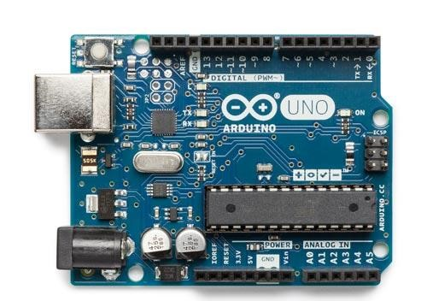

**Gambar 2.1** Rangkaian Arduino

Sumber:Data penelitian (2019)

Pada Arduino terdapat beberapa sumber tegangan yang bisa di gunakan untuk memberi daya ke board dan komponen eksternal. Berikut adalah sumber tegangan yang terdapat pada Arduino.

|  |  |  |
| --- | --- | --- |
| **Sumber Tegangan** | **Tegangan** | **Penggunaan** |
| Pin 5V | 5V | Untuk memberi daya ke komponen lain |
| Pin 3.3V | 3.3V | Untuk memberi daya ke komponen 3.3V |
| Pin Vin | 7-12V | Sumber eksternal untuk memberi daya ke board |
| Jack DC | 7-12V | Penghubung adaptor AC_DC untuk memberi daya |
| Port USB | 5V | Menyediakan daya dari komputer |

**Tabel 2.1** Konfigurasi Pin

**Tabel 2.2** Pin input/output

|  |  |
| --- | --- |
| **Pin** | **Fungsi** |
| D0 (RX-Serial Receive) | Pin ini di gunakan untuk komunikasi serial (RX_TX), tetapi bisa di gunakan sebagai input/output) |
| D1 (TX-Serial Transmisi) | Pin ini di gunakan untuk komunikasi serial (RX_TX), tetapi bisa di gunakan sebagai input/output) |
| D2-D13 | Digital input/output |
| D3,D5,D6,D9,D10,D11 | Pin PMW(pluse width modulation) sering di gunakan untuk mengatur kecerahan led, kecepatan atau control lainnya yang membutuhkan control variasi sinyal. |
| A0,A1,A2,A3,A4,A5 | Untuk membaca sinyal dari sensor analog dan mengonversinya ke nilai digital menggunakan ADC (Analog to digital converter) yang ada di Arduino. |

## 

## 2.1.3 Sensor suhu DHT 11

**S**ensor DHT 11 banyak di gunakan sebagai sebagai sensor suhu dan kelembaban. Karna kemudahan penggunanya dengan mikrokontroler, DHT11 sering di gunakan dalam proyek-proyek dasar untuk belajar pemrograman dan pengendalian perangkat (Dr. Agus Triyono 2020)

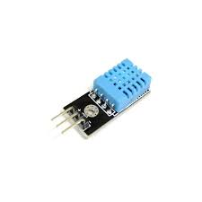

**Gambar 2.3** sensor DHT 11

Berikut adalah spesifikasi singkat dari sensor DHT11:

1. Jenis Sensor: Suhu dan kelembapan digital
2. Rentang Suhu: 0°C hingga 50°C
3. Akurasi Suhu: ±2°C
4. Rentang Kelembapan: 20% hingga 90% RH
5. Akurasi Kelembapan: ±5% RH
6. Tegangan Kerja: 3.3V hingga 5.5V
7. Protokol Komunikasi: Digital (Single-Wire)
8. Konsumsi Daya: 0.3mA (aktif), 60µA (tidur)
9. Resolusi Suhu: 1°C
10. Resolusi Kelembapan: 1% RH
11. Waktu Pembacaan: 1 detik
12. Ukuran: 15.5mm x 25mm x 7.5mm
13. Berat: 2g

**2.1.4** Relay 5V

Relay 5V banyak di gunakan dalam proyek-proyek otomatis berbasis Arduino, Relay ini memungkinkan mikrokontroler untuk mengendalikan perangkat seperti lampu, kipas, atau bahkan peralatan industry dengan cara yang aman dan efisien.

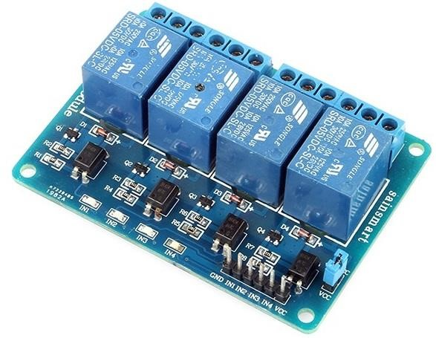

**Gambar 2.4** Relay 5V

**2.5.** Breadboard

Breadboard adalah alat yang sangat penting bagi pengembangan dan percobaan rangkaian elektronik. Breadboard memudahkan para pelajar dan penggemar elektronika untuk merakit rangkaian tanpa perlu menyolder komponen-komponen elekronik, hal ini sangat membantu karena rangkaian dapat dengan mudah di bongkar pasang (DR. Haryanto 2019)

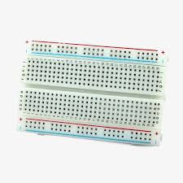

**Gambar 2.5** Breadboard

**2.1.6** LCD 1602

LCD 1602 adalah salah satu komponen yang sering di gunakan untuk menampilkan data atau informasi secara langsung dalam proyek berbasis mikrokontroler seperti Arduino. Layar ini memiliki dua baris dan masing-masing baris terdiri dari 16 karakter, sehingga cocok untuk menampilkan data yang sederhana seperti status sistem, suhu atau informasi lainnya (Dr. Haryanto 2019)

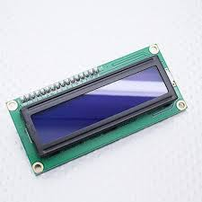

**Gambar 2.6** LCD 1602

**2.1.7** Metode Waterfall

Metode air terjun atau yang sering disebut metode waterfall seing dinamakan siklus hidup klasik (classic life cycle), nama model ini sebenarnya adalah “Linear Sequential Model” dimana hal ini menggambarkan pendekatan yang sistematis dan juga berurutan pada pengembangan perangkat lunak, dimulai dengan spesifikasi kebutuhan pengguna lalu berlanjut melalui tahapan-tahapan perencanaan (planning), permodelan (modelling), konstruksi (contruction), serta penyerahan sistem ke para pengguna (deployment), yang diakhiri dengan dukungan pada perangkat lunak lengkap yang dihasilkan (Adolph, 2016)

Model waterfall pertama kali diperkenalkan oleh Winston Royce sekitar tahun 1970 sehingga sering dianggap kuno, tetapi merupakan model yang paling banyak dipakai didalam Software Engineering (SE). saat ini model waterfall merupakan model pengembangan perangkat lunak yang sering digunakan. Model pengembangan ini melakukan pendekatan secara sistematis dan berurutan. Disebut waterfall karena tahap demi tahap yang dilalui harus menunggu selesainya tahap sebelumnya dan berjalan berurutan. Model pengembangan ini bersifat linear dari tahap awal pengembangan sistem yaitu tahap perencanaan sampai tahap akhir pengembangan sistem yaitu tahap pemeliharaan. Tahapan berikutnya tidak akan dilaksanakan sebelum tahapan sebelumnya selesai dilaksanakan dan tidak bisa kembali atau mengulang ke tahap sebelumnya (A. A. Wahid, 2020).

Kelebihan Metode Waterfall yaitu Kualitas Sistem Terjamin  
Metode Waterfall memungkinkan pengembangan sistem secara bertahap dan sistematis, sehingga setiap fase pengembangan (analisis, perancangan, implementasi, pengujian, dan pemeliharaan) dapat dilakukan secara menyeluruh dan terstruktur. Hal ini berdampak positif terhadap kualitas akhir sistem yang dihasilkan. Minimasi Kesalahan  
Karena setiap fase dalam metode Waterfall harus diselesaikan secara berurutan (*one by one*), risiko kesalahan dalam pengembangan dapat diminimalkan. Setiap tahap melibatkan proses dokumentasi dan evaluasi yang mendalam sebelum melanjutkan ke tahap berikutnya. Dokumentasi yang Terorganisir, setiap fase dalam metode Waterfall menghasilkan dokumen resmi yang lengkap dan terdokumentasi dengan baik. Hal ini memudahkan dalam pengawasan proyek, pelacakan kesalahan, serta pemeliharaan sistem di masa mendatang (A. A. Wahid, 2020).

Metode Waterfall memiliki beberapa kekurangan yang perlu dipertimbangkan dalam proses pengembangan sistem. Salah satu kelemahan utamanya adalah durasi pengembangan yang relatif lama serta biaya yang cukup tinggi, karena setiap tahap harus diselesaikan secara menyeluruh sebelum melanjutkan ke tahap berikutnya. Metode ini juga sangat bergantung pada manajemen proyek yang ketat, mengingat tidak adanya fleksibilitas untuk kembali ke tahap sebelumnya ketika terjadi kesalahan. Kesalahan kecil yang tidak terdeteksi sejak awal dapat berdampak besar pada tahapan selanjutnya dan sulit diperbaiki tanpa mengulang proses dari awal. Selain itu, meskipun secara teoritis Waterfall dirancang sebagai proses sekuensial, dalam praktiknya sering kali terjadi iterasi atau pengulangan antar tahap, yang justru dapat menimbulkan tantangan baru dalam implementasi sistem secara efektif (A. A. Wahid, 2020).

* 1. Penelitian Sebelumnya

|  |  |  |  |  |
| --- | --- | --- | --- | --- |
| **No** | **Nama dan Tahun** | **Judul penelitian** | **Metode** | **Hasil** |
| 1 | Rakhmat sudrajat 2023 | Rancang bangun sistem kendali kipas angin dengan sensor suhu dan sensor ultra sonic berbasis Arduino uno | Prototype | Hasil pengujian sistem menghasilkan kipas angin otomatis yang akan menyala jika objek dalam ruangan terdeteksi dan suhu ruangan mencapai batas yang di tentukan. Hal ini dapat mengurangi pemborosan energi listrik di setiap rumah yang menggunakan kipas angin sebagai pendingin ruangan |
| 2 | Asmaleni 2020 | Pengembangan sistem control kipas angin dan lampu otomatis berbasis saklar suara menggunakan Arduino uno | Waterfal | Hasil penelitian tersebut sejalan dengan penelitian ini yakni Aplikasi android pengendali lampu rumah berbasis mikrokontroler dengan adanya sistem otomatis ini bisa mempermudah pengguna ruangan |
| 3 | Muliawati 2023 | Perancangan sistem pengontrolan kipas angin berbasis mikrokontroler | Rnd | Teknologi yang berkembang saat ini menghasilkan berbagai macam alat elektronik yang memudahkan manusia menyelesaikan masalah dalam kehidupan sehari-hari, Penelitian ini bertujuan untuk mengetahui cara merancang suatu sistem dan bagaimana kinerja sensor suhu LM35 serta PIR. |
| 4 | V Atina 2024 | Implementasi control kipas angin otomatis menggunakan sensor suhu pada kendang ayam pedaging. | Prototype | Dari hasil dan pembahasan penelitian yang telah di lakukan dapat di simpulkan sebagai berikut Prototype terdiri atas 5 tahapan menghasilkan alat pengontrolan suhu yang hanya dapat di gunakan untuk menghidupkan dan menyalakan kipas serta untuk interval waktu maksimal perputaran kipas menggunakan sensor dht 11 dan relay dapat menyala 20 detik. |
| 5 | Aryani 2021 | Rancang bangun sistem kendali kipas otomatis berbasis Arduino uno pada laboratorium politeknik amamapare timika | waterfal | Dari hasil pembahasan mengenai rancangan bangun sistem kendali kipas otomatis ini yaitu cara kerja sangat sederhana hanya perlu menyambungkan ke tegangan 220 vac maka alat akan kerja secara otomatis |

Penelitian-penelitian terdahulu memiliki fokus dan pendekatan yang berbeda dalam merancang sistem kipas otomatis. Rakhmat menggunakan kombinasi sensor suhu dan ultrasonik untuk mengaktifkan kipas berdasarkan keberadaan objek dan suhu ruangan, sementara (Asmaleni et al., 2020) menerapkan sistem kendali suara yang tidak hanya mengontrol kipas, tetapi juga lampu. (Muliawati, 2023) menitik beratkan pada penggunaan sensor suhu LM35 dan sensor gerak PIR untuk memahami kinerja sistem kontrol kipas. V. Atina (2024) menerapkan sensor DHT11 untuk kipas otomatis di kandang ayam, dengan pengaturan waktu kerja kipas yang spesifik. Sedangkan (Aryani, 2021) mengembangkan sistem sederhana yang langsung bekerja saat dihubungkan ke listrik tanpa konfigurasi tambahan. Perbedaan utama terletak pada jenis sensor, tujuan penggunaan, kompleksitas sistem, serta metode pengendalian kipas yang digunakan dalam masing-masing penelitian.

# BAB III METODE PENELITIAN

* 1. Tempat dan Waktu Penelitian

Penelitian ini dilaksanakan di SD Negeri Rejodadi pada bulan Juni tahun 2025, dengan tujuan untuk memperoleh data yang relevan sesuai dengan fokus penelitian serta memperhatikan jadwal dan kegiatan akademik di sekolah tersebut. Waktu penelitian pada pembuatan sistem Arduino :

**Tabel jadwal kegiatan**

|  |  |  |  |  |  |  |
| --- | --- | --- | --- | --- | --- | --- |
| **No** | **Kegiatan** | **Maret** | **April** | **Mei** | **Juni** | **Juli** |
| 1 | Planing |  |  |  |  |  |
| 2 | Design |  |  |  |  |  |
| 3 | Seminar Proposal |  |  |  |  |  |
| 4 | Implementation |  |  |  |  |  |
| 5 | Seminar Hasil |  |  |  |  |  |

* 1. Bahan dan Alat Penelitian

Penelitian ini menggunakan berbagai bahan dan alat yang disesuaikan dengan kebutuhan untuk memperoleh data yang akurat dan relevan. Bahan dan alat yang digunakan bertujuan untuk menunjang kelancaran proses pengumpulan data serta mendukung validitas hasil penelitian.

**Tabel alat dan bahan**

|  |  |
| --- | --- |
| **Jenis alat dan bahan** | **Alat dan bahan** |
| Alat pendukung | 1. Lem 2. Solder 3. Timah 4. Obeng 5. Laptop 6. Gunting 7. Korek api |
| Perangkat keras elekronika | 1. Kabel jumper 2. Sensor suhu DHT11 3. Relay 5 volt DC 4. Papan breadboard 5. LCD 1602 6. Arduino uno esp32 |
| Perangkat lunak | 1. Microsoft word 2. Fritzing 3. arduino |

* 1. Metode Pengumpulan Data

Dalam penelitian ini data di kumpulkan untuk merancang, mengembangkan, dan menguji sistem pengendali kipas angin otomatis berbasis Arduino dengan sensor suhu, metode pengumpulan data yang di gunakan ;

* + 1. Studi literatur

Studi ini di lakukan dengan mengumpulkan informasi dari berbagai sumber seperti buku, jurnal dan sebagainya yang masih berkaitan :

* + 1. Observasi

Dilakukan secara langsung terhadap prilaku sensor suhu dan kipas angin dalam kondisi nyala, bertujuan untuk :

1. Mengamati respon kipas terhadap perubahan suhu melalui lcd yang sudah terhubung ke Arduino.
2. Mengamati waktu respon dan keakuratan sistem.
   1. Konsep Penelitian

Konsep penelitian yang di gunakan antara lain mencangkup langkat-langkah penelitian:

**Mulai**

**Studi literatur**

**Desain**

**Perancangan alat**

Berikut penjelasan dari tahapan penelitian:

* + 1. Mulai

Yang di lakukan untuk memperoleh informasi, hal ini bertujuan untuk mencari permasalahan yang berkaitan terhadap penelitian yang akan penulis teliti.

* + 1. Studi literatur

Mengumpulkan sumber-sumber yang berasal dari jurnal dan sumber yang berkaitan.

* + 1. Desain

Menentukan desain agar mempermudah penulis melakukan penelitian. Pada tahap ini akan melakukan perancangan system:

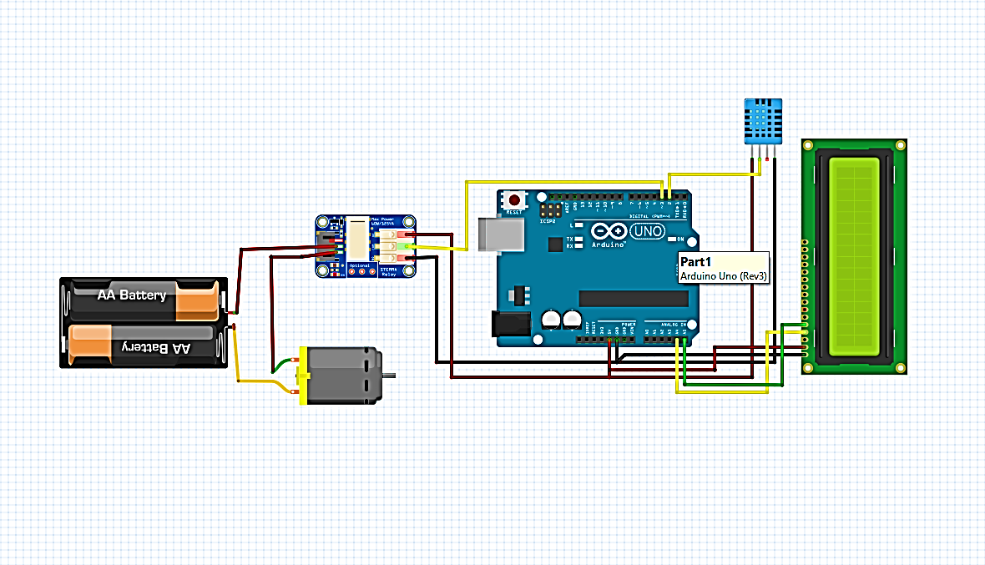

**Gambar 2.7** Desain rangkaian

Cara kerjanya adalah sensor DHT11 akan memberi sinyal terus menerus ke pin 2 sebagai inputnya yang kemudian akan di proses oleh ARDUINO, kemudian Arduino akan memberi perintah melalui pin3 ke relay.

* 1. Perancangan alat

Hardware adalah perangkat penting dalam pembuatan produk hardware sangat berguna menghindari kerusakan dalam sebuah produk, untuk pembuatan rangkaian di gunakan software fritzing yang mempermudah dalam pembuatan suatu rancangan.

* 1. Perancangan mekanik

Berupa kipas angin otomatis yang terdiri dari kipas angin yang di lengkapi dengan sensor suhu DHT11, yang berfungsi sebagai rangkaian elektronika.

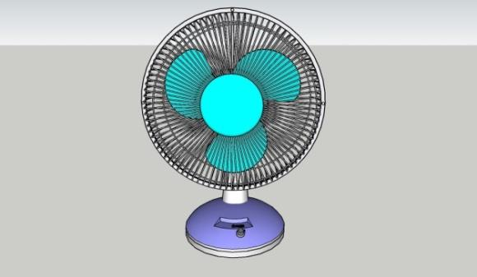

**Gambar 2.8** kipas

* 1. Perancangan elektrik

Produk di dukung dengan sensor DH11 yang berfungsi untuk membaca suhu di suatu tempat/ruangan.

1. Sensor DHT11

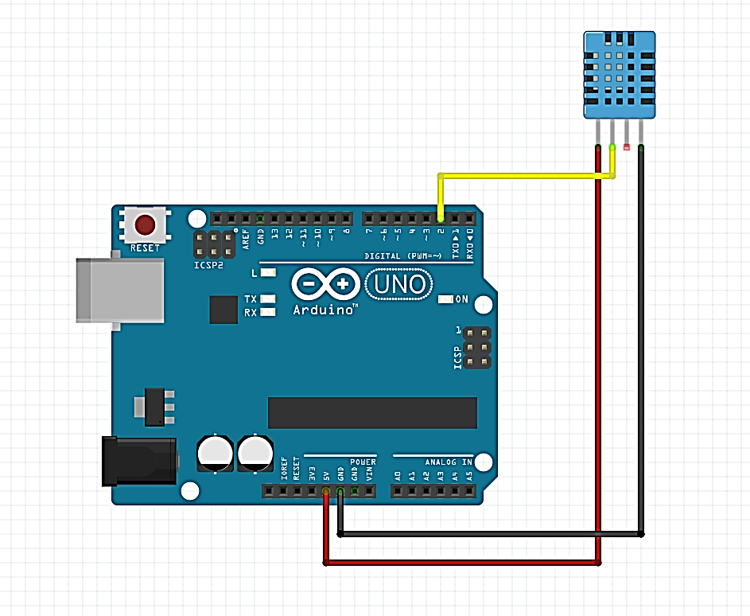

**Gambar 2.9** Rangkaian sensor DHT11

Keterangan:

Ground – Ground

DHT – 2

VCC - 3

1. Relay

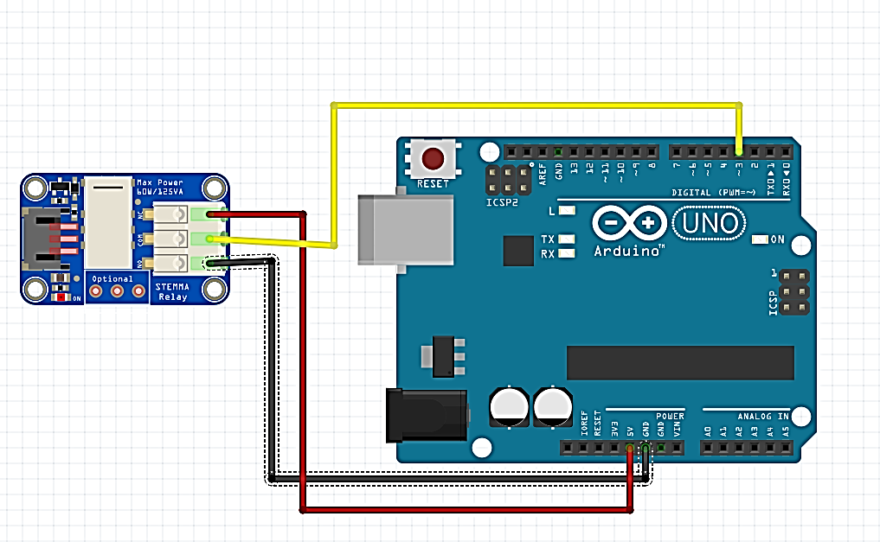

**Gambar 3.0** Rangkaian Relay

Keterangan:

IN – 5

Ground – Ground

VCC – 5V

1. LCD

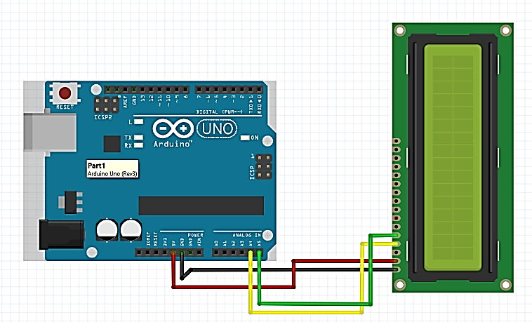

**Gambar 3.1** Rangkaian LCD

Keterangan :

Ground - ground

VCC - 5V

SDA - A4

SCL - A5

1. Sumber tegangan dan kipas

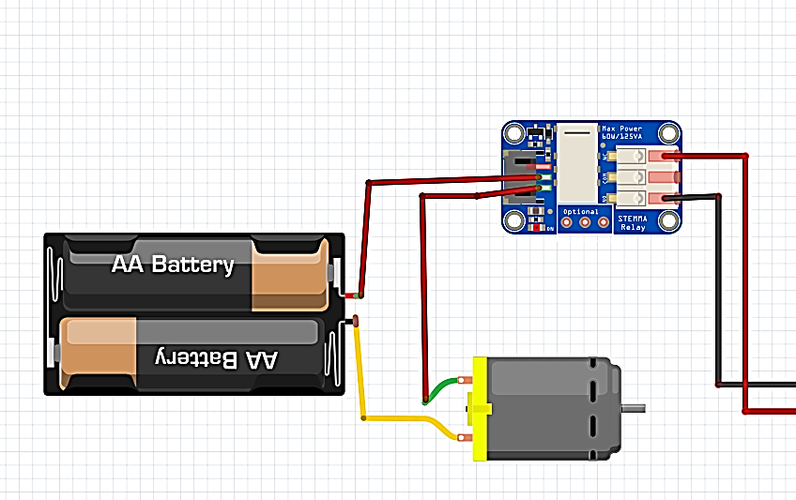

**Gambar 3.2** Rangkaian Arus dan Kipas

Keterangan:

Kipas – Adaptor

Kipas (-) – Adaptor (-)

Positif Kipas – NC Relay

Adaptor (+) – COM Relay

# DAFTAR PUSTAKA

A. A. Wahid. (2020). “Analisis Metode Waterfall Untuk Pengembangan Sistem Informasi,” . *Jurnal Ilmu-Ilmu Informatika Dan Manajemen STMIK*, *1*(November).

Adolph, R. (2016). *Rekayasa Perangkat lunak*.

Alisman, A., & Wildian, W. (2018). Rancang Bangun Sistem Kontrol Gorden, Lampu, dan Kipas Angin Berbasis Arduino Uno R3. *Jurnal Fisika Unand*, *7*(3), 279–285. https://doi.org/10.25077/jfu.7.3.279-285.2018

Aryani. (2021). *Rancang bangun sistem kendali kipas otomatis berbasis arduino uno pada laboratorium politeknik amamapare timika*. *18*(1), 42–47.

Asmaleni, P., Hamdani, D., & Sakti, I. (2020). *Pengembangan sistem kontrol kipas angin dan lampu otomatis berbasis saklar suara menggunakan arduino uno*. *3*(1), 59–66.

Indriani, A., Johan, Y. W., & Hendra. (2009). Pemanfaatan Sensor Suhu LM 35 Berbasis Microcontroller ATmega 8535 pada Sistem Pengontrolan Temperatur Air Laut Skala Kecil Anizar. *Jurnal Rekayasa Mesin*, *5*(2), 435–440.

Muliawati. (2023). *PROTOTIPE SISTEM OTOMATIS PENGUKURAN DENSITAS DEBU , KELEMBABAN UDARA , DAN SUHU RUANG BERBASIS UNTUK STERILISASI UDARA PADA RUANG PERAKITAN LENSA KAMERA*. 18–25.

Prihatmoko, D. (2016). Perancangan Dan Implementasi Pengontrol Suhu Ruangan Berbasis Mikrokontroller Arduino Uno. *Simetris : Jurnal Teknik Mesin, Elektro Dan Ilmu Komputer*, *7*(1), 117. https://doi.org/10.24176/simet.v7i1.495

Purnamasari, I., & Rezasatria, M. (2019). RANCANG BANGUN PENGENDALI KIPAS ANGIN BERBASIS MIKROKONTROLLER ATMEGA 16 MELALUI APLIKASI ANDROID DENGAN BLUETOOTH. *Simetris: Jurnal Teknik Mesin, Elektro Dan Ilmu Komputer*, *10*, 147–160. https://doi.org/10.24176/simet.v10i1.2883